МІНІСТЕРСТВО ОСВІТИ І НАУКИ УКРАЇНИ

Національний аерокосмічний університет ім. М. Є. Жуковського «Харківський авіаційний інститут»»

Факультет радіоелектроніки, комп’ютерних систем та інфокомунікацій

Кафедра комп’ютерних систем, мереж і кібербезпеки

**Лабораторна робота**

з Cистемне програмування

(назва дисципліни)

|  |  |
| --- | --- |
| на тему: | Найпростiшi типи даних |
|  |  |
|  |  |
|  |  |
|  |  |

НОМЕР_ЗАЧЕТКИ

|  |  |  |
| --- | --- | --- |
| Виконав: | | студент 3 курсу групи № 535а |
| напряму підготовки (спеціальності) | | |
| 123-«Комп’ютерна інженерія» | |
|  | |
| (шифр і назва напряму підготовки (спеціальності)) | |
| Олiйник О. К. | |
| (прізвище й ініціали студента) | |
| Прийняв: | асистент |
|  | Мозговий М.В. |
| (посада, науковий ступінь, прізвище й ініціали) | | |

|  |  |
| --- | --- |
| Національна шкала: |  |
| Кількість балів: |  |
| Оцінка: ECTS |  |

Харків — 2020

# Тема и цель работы

## Цель

Восстановление знаний о языке C/C++, а так же бреде разработки Visual Studio

Постановка задачи

Необходимо написать программу, которая выведет все простейшие типы данных, их размеры в байтах, а так же диапазон значений (т.е. минимальное и максимальное значение для каждого типа данных).

## Выполнение работы

Ниже приведен код разработанной программы.

#define _CRT_SECURE_NO_WARNINGS

#include <stdio.h>

#include <locale.h>

#include <Windows.h>

#include <limits.h>

#include <cfloat>

int main(void)

{

setlocale(LC_ALL, "rus");

printf("_____________________________________________________________________________________________________________________________\n");

printf("| Type: | Size: | MAX(10) || MAX(16) || MIN(10) || MIN(16) |\n");

printf("|---------+----------+------------------------++------------------------++------------------------++------------------------|\n");

printf("| Char: | %d | %d || %#x || %d || %#x |\n", sizeof(char), CHAR_MAX, CHAR_MAX, CHAR_MIN, CHAR_MIN);

printf("|---------+----------+------------------------++------------------------++------------------------++------------------------|\n");

printf("| Float: | %d | %e || %e |\n", sizeof(float), FLT_MAX, FLT_MIN);

printf("|---------+----------+------------------------++------------------------++------------------------++------------------------|\n");

printf("| Int: | %d | %d || %#x || %d || %#x |\n", sizeof(int), INT_MAX, INT_MAX, INT_MIN, INT_MIN);

printf("|---------+----------+------------------------++------------------------++------------------------++------------------------|\n");

printf("| Short: | %d | %d || %#x || %d || %#x |\n", sizeof(short), SHRT_MAX, SHRT_MAX, SHRT_MIN, SHRT_MIN);

printf("|---------+----------+------------------------++------------------------++------------------------++------------------------|\n");

printf("| Long: | %d | %d || %#x || %d || %#x |\n", sizeof(long), LONG_MAX, LONG_MAX, LONG_MIN, LONG_MIN);

printf("|---------+----------+------------------------++------------------------++------------------------++------------------------|\n");

printf("| Double: | %d | %e || %e |\n", sizeof(double), DBL_MAX, DBL_MIN);

printf("|---------+----------+------------------------++------------------------++------------------------++------------------------|\n");

printf("|L.Double:| %d | %e || %e |\n", sizeof(long double), LDBL_MAX, LDBL_MIN);

printf("|---------+----------+------------------------++------------------------++------------------------++------------------------|\n");

printf("|Sig.Char:| %d | %d || %#x || %d || %#x |\n", sizeof(signed char), SCHAR_MAX, SCHAR_MAX, SCHAR_MIN, SCHAR_MIN);

printf("|---------+----------+------------------------++------------------------++------------------------++------------------------|\n");

printf("| Uns.int:| %d | %u || %#x || 0 || 0x00000000 |\n", sizeof(unsigned int), UINT_MAX, UINT_MAX);

printf("|---------+----------+------------------------++------------------------++------------------------++------------------------|\n");

printf("| U.Char: | %d | %d || %#x || 0 || 0x00000000 |\n", sizeof(unsigned char), UCHAR_MAX, UCHAR_MAX);

printf("|---------+----------+------------------------++------------------------++------------------------++------------------------|\n");

printf("| U.Long: | %d | %u || %#x || 0 || 0x00000000 |\n", sizeof(unsigned long), ULONG_MAX, ULONG_MAX);

printf("|---------+----------+------------------------++------------------------++------------------------++------------------------|\n");

printf("|U.Short: | %d | %u || %#x || 0 || 0x00000000 |\n", sizeof(unsigned short), USHRT_MAX, USHRT_MAX);

printf("|---------+----------+------------------------++------------------------++------------------------++------------------------|\n");

printf("| Null: | %d | Нулевой указатель! |\n", sizeof(NULL));

printf("|---------+----------+------------------------++------------------------++------------------------++------------------------|\n");

printf("| Bool: | %d | True/False |\n", sizeof(BOOL));

printf("|---------+----------+------------------------++------------------------++------------------------++------------------------|\n");

printf("\n");

return 0;

}

Ниже приведен скриншот работы программы.

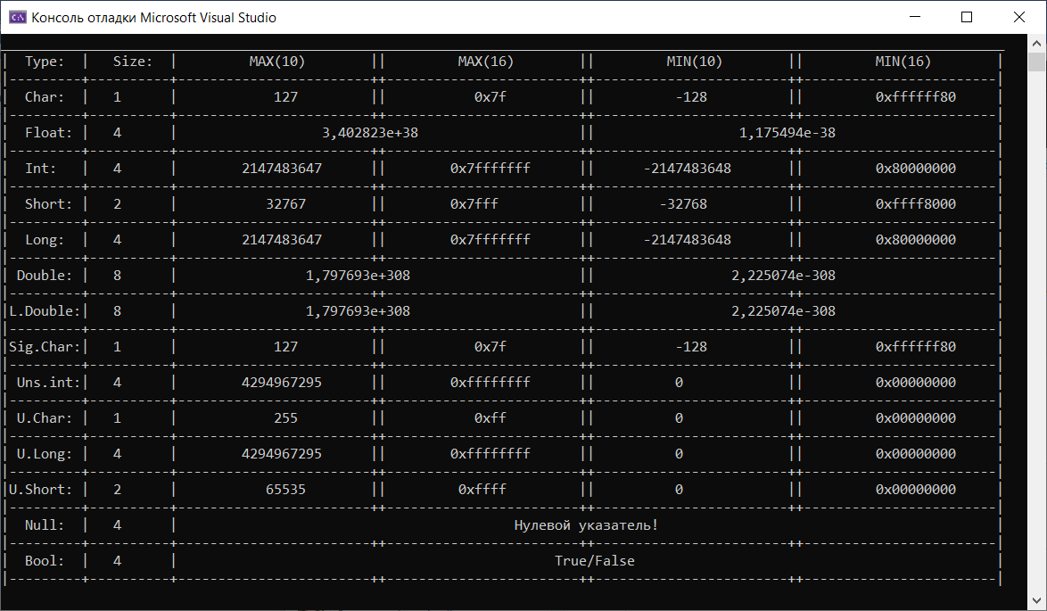

Рисунок 1 – Скриншот работы программы

**Выводы**

На лабораторной работе мы повторили основы работы со средой разработки Visual Studio и языка программирования С/С++, а также написали программу, выводящие основные параметры различных типов данных WinApi.